第105讲液柱类问题
[2021·河北]
1．某双层玻璃保温杯夹层中有少量空气，温度为27℃时，压强为$$3.0×{10}^{3}\text{Pa}$$。
（1）当夹层中空气的温度升至37℃，求此时夹层中空气的压强；
（2）当保温杯外层出现裂隙，静置足够长时间，求夹层中增加的空气质量与原有空气质量的比值，设环境温度为27℃，大气压强为$$1.0×{10}^{5}\text{Pa}$$。
【答案】（1）$$p_{2}=3.1×{10}^{3}\text{Pa}$$；（2）$$\frac{97}{3}$$
【难度】0.65
【详解】（1）由题意可知夹层中的气体发生等容变化，根据理想气体状态方程可知
$$\frac{p_{1}}{T_{1}}=\frac{p_{2}}{T_{2}}$$
代入数据解得
$$p_{2}=3.1×{10}^{3}\text{Pa}$$
（2）当保温杯外层出现裂缝后，静置足够长时间，则夹层压强和大气压强相等，设夹层体积为V，以静置后的所有气体为研究对象有
$$p_{0}V=p_{1}V_{1}$$
解得
$$V_{1}=\frac{100}{3}V$$
则增加空气的体积为
$$ΔV=V_{1}−V=\frac{97}{3}V$$
所以增加的空气质量与原有空气质量之比为
$$\frac{Δm}{m}=\frac{ΔV}{V}=\frac{97}{3}$$

[2020·山东]
2．中医拔罐的物理原理是利用玻璃罐内外的气压差使罐吸附在人体穴位上，进而治疗某些疾病。常见拔罐有两种，如图所示，左侧为火罐，下端开口；右侧为抽气拔罐，下端开口，上端留有抽气阀门。使用火罐时，先加热罐中气体，然后迅速按到皮肤上，自然降温后火罐内部气压低于外部大气压，使火罐紧紧吸附在皮肤上。抽气拔罐是先把罐体按在皮肤上，再通过抽气降低罐内气体压强。某次使用火罐时，罐内气体初始压强与外部大气压相同，温度为450 K，最终降到300 K，因皮肤凸起，内部气体体积变为罐容积的$$\frac{\text{20}}{\text{21}}$$。若换用抽气拔罐，抽气后罐内剩余气体体积变为抽气拔罐容积的$$\frac{\text{20}}{\text{21}}$$，罐内气压与火罐降温后的内部气压相同。罐内气体均可视为理想气体，忽略抽气过程中气体温度的变化。求应抽出气体的质量与抽气前罐内气体质量的比值。
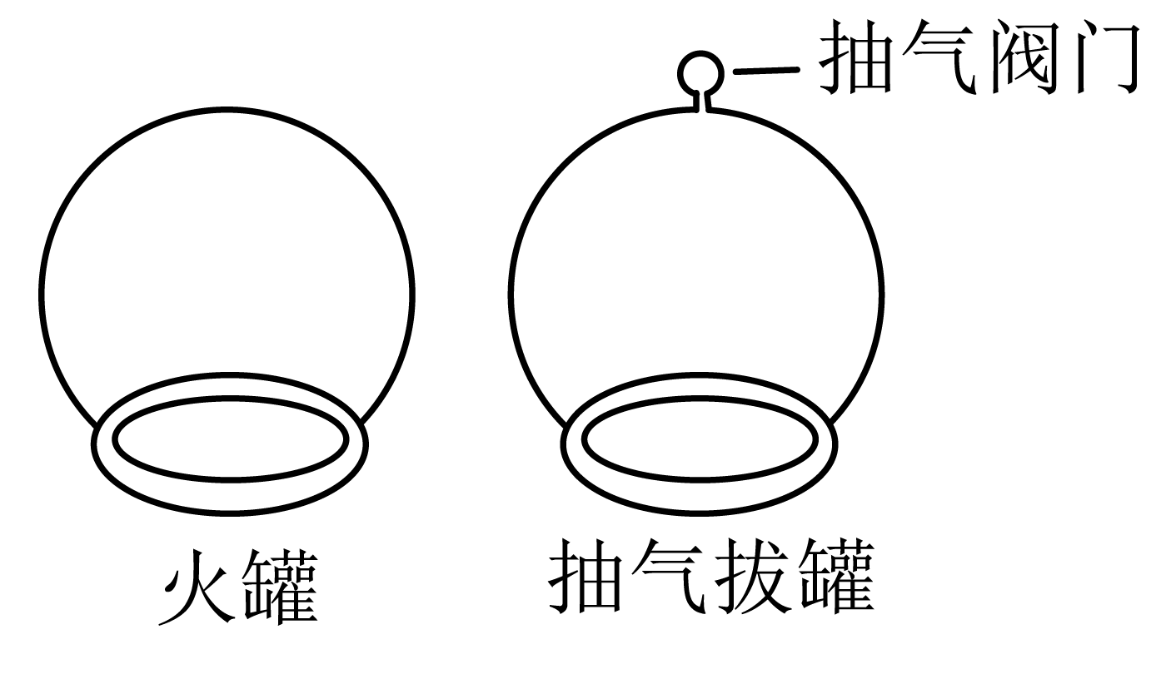
【答案】$$\frac{\text{Δ}m}{m}\text{=}\frac{\text{1}}{\text{3}}$$
【难度】0.65
【知识点】“变质量气体”模型
【详解】设火罐内气体初始状态参量分别为p₁、T₁、V₁，温度降低后状态参量分别为p₂、T₂、V₂，罐的容积为V₀，由题意知
p₁=p₀、T₁=450 K、V₁=V₀、T₂=300 K、$$V_{\text{2}}\text{=}\frac{\text{20}}{\text{21}}V_{\text{0}}$$①
由理想气体状态方程得
$$\frac{p_{\text{0}}V_{\text{0}}}{T_{\text{1}}}\text{=}\frac{p_{\text{2}}\text{⋅}\frac{\text{20}}{\text{21}}V_{\text{0}}}{T_{\text{2}}}$$ ②
代入数据得
p₂=0.7p₀ ③
对于抽气罐，设初态气体状态参量分别为p₃、V₃，末态气体状态参量分别为p₄、V₄，罐的容积为$${V_{\text{0}}}^{\text{′}}$$，由题意知
p₃=p₀、V₃=$${V_{\text{0}}}^{\text{′}}$$、p₄=p₂ ④
由玻意耳定律得
$$p_{\text{0}}{V_{\text{0}}}^{\text{′}}\text{=}p_{\text{2}}V_{\text{4}}$$⑤
联立②⑤式，代入数据得
$$V_{\text{4}}\text{=}\frac{\text{10}}{\text{7}}{V_{\text{0}}}^{\text{′}}$$⑥
设抽出的气体的体积为ΔV，由题意知
$$\text{Δ}V\text{=}V_{\text{4}}\text{−}\frac{\text{20}}{\text{21}}{V_{\text{0}}}^{\text{′}}$$⑦
故应抽出气体的质量与抽气前罐内气体质量的比值为
$$\frac{\text{Δ}m}{m}\text{=}\frac{\text{Δ}V}{V_{\text{4}}}$$⑧
联立②⑤⑦⑧式，代入数据得
$$\frac{\text{Δ}m}{m}\text{=}\frac{\text{1}}{\text{3}}$$⑨

[2022·山东]
3．某些鱼类通过调节体内鱼鳔的体积实现浮沉。如图所示，鱼鳔结构可简化为通过阀门相连的A、B两个密闭气室，A室壁厚、可认为体积恒定，B室壁薄，体积可变；两室内气体视为理想气体，可通过阀门进行交换。质量为M的鱼静止在水面下H处。B室内气体体积为V，质量为m；设B室内气体压强与鱼体外压强相等、鱼体积的变化与B室气体体积的变化相等，鱼的质量不变，鱼鳔内气体温度不变。水的密度为ρ，重力加速度为g。大气压强为p₀，求：
（1）鱼通过增加B室体积获得大小为a的加速度、需从A室充入B室的气体质量Δm；
（2）鱼静止于水面下H₁处时，B室内气体质量m₁。
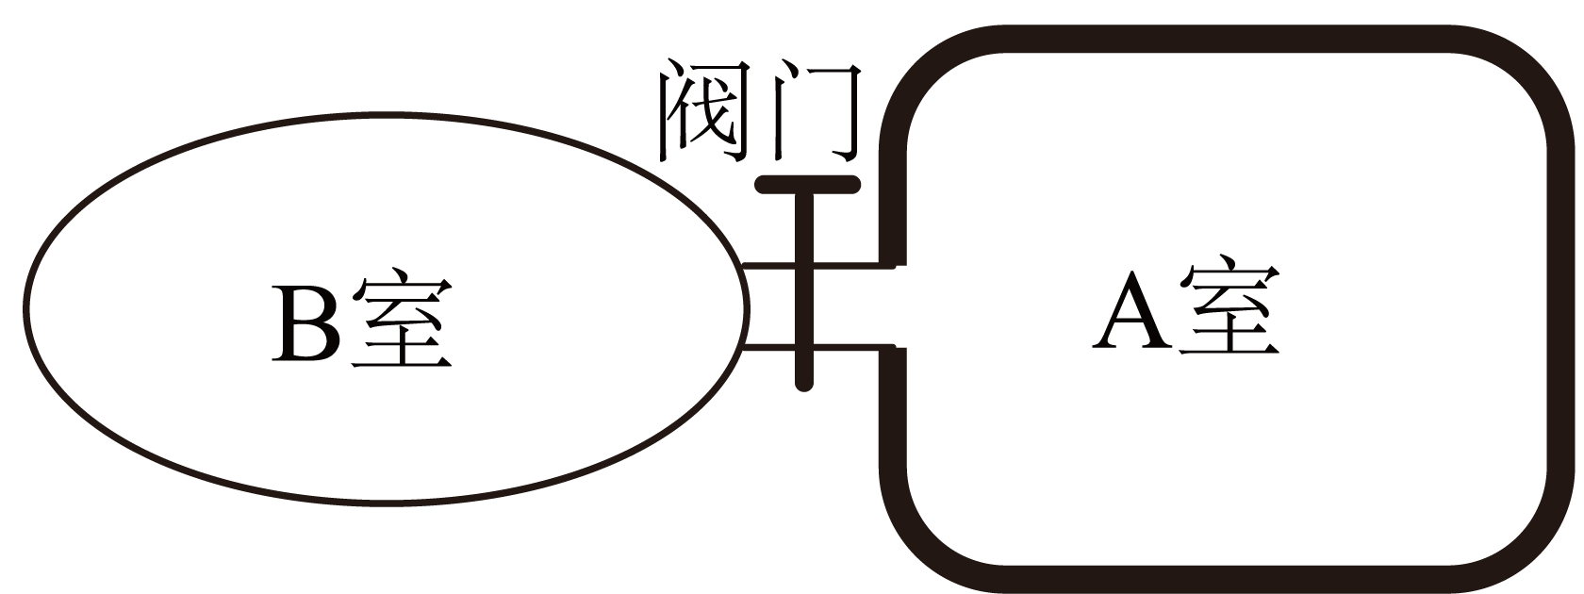
【答案】（1）$$Δm=\frac{Mma}{Vρg}$$；（2）$$m_{1}=\frac{ρgH_{1}+p_{0}}{ρgH+p_{0}}m$$
【难度】0.65
【知识点】“变质量气体”模型
【详解】（1）由题知开始时鱼静止在H处，设此时鱼的体积为$$V_{0}$$，有
$$Mg=ρgV_{0}$$
且此时B室内气体体积为V，质量为m，则
$$m=ρ_{气}V$$
鱼通过增加B室体积获得大小为a的加速度，则有
$$ρg(V_{0}+ΔV)−Mg=Ma$$
联立解得需从A室充入B室的气体质量
$$Δm=ρ_{气}ΔV=\frac{Mma}{Vρg}$$
（2）B室内气体压强与鱼体外压强相等，则鱼静止在H处和水面下H₁处时，B室内的压强分别为
$$p_{1}=ρgH+p_{0}$$，$$p_{2}=ρgH_{1}+p_{0}$$
由于鱼静止时，浮力等于重力，则鱼的体积不变，由于题可知，鱼体积的变化与B室气体体积的变化相等，则鱼在水下静止时，B室内气体体积不变，由题知开始时鱼静止在H处时，B室内气体体积为V，质量为m，由于鱼鳔内气体温度不变，若$$H_{1}≥H$$，则在H处时，B室内气体需要增加，设吸入的气体体积为ΔV，根据玻意耳定律有
$$p_{1}(V+ΔV)=p_{2}V$$
则此时B室内气体质量
$$m_{1}=ρ_{气}(V\text{+}ΔV)=\frac{ρgH_{1}+p_{0}}{ρgH+p_{0}}m$$
若$$H_{1}<H$$，则在H处时，B室内气体需要减少，设释放的气体体积为ΔV，根据玻意耳定律有
$$p_{1}(V-ΔV)=p_{2}V$$
则此时B室内气体质量
$$m_{1}=\frac{m\left(V-ΔV\right)}{V}=\frac{mp_{2}}{p_{1}}=\frac{ρgH_{1}+p_{0}}{ρgH+p_{0}}m$$

一、知识总结
1.充气问题
选择原有气体和即将充入的气体作为研究对象，就可把充气过程中气体质量变化问题转化为定质量气体的状态变化问题。
2.抽气问题
将每次抽气过程中抽出的气体和剩余气体作为研究对象，质量不变，故抽气过程可以看成是等温膨胀过程。
3.灌气问题
把大容器中的剩余气体和多个小容器中的气体整体作为研究对象，可将变质量问题转化为定质量问题。
4.漏气问题
选容器内剩余气体和漏出气体整体作为研究对象，便可使问题变成一定质量气体的状态变化，可用理想气体的状态方程求解。
二、解题思路与方法
在分析和求解气体质量变化的问题时，首先要将质量变化的问题变成质量不变的问题，否则不能应用气体实验定律。如漏气问题，不管是等温漏气、等容漏气，还是等压漏气，都要将漏掉的气体“收”回来。可以设想有一个“无形弹性袋”收回漏气，且漏掉的气体和容器中剩余气体同温、同压，这样就把变质量问题转化为定质量问题，然后再应用气体实验定律求解。
三、精选例题
题型1：充气问题
4．在工业测量过程中，经常会用到充气的方法较精确地测定异形容器的容积和密封程度。为测量某香水瓶的容积，将香水瓶与一带活塞的容器相连，容器和香水瓶内压强均为$$p_{\text{0}}$$，容器体积为$$V$$，香水瓶容积为$$V_{0}$$。
（1）缓慢推动活塞将容器内所有气体推入香水瓶，求此时气体压强$$p$$；
（2）若密封程度合格标准为：漏气质量小于原密封气体质量的1%。将香水瓶封装，使温度从$$T_{0}$$增加到$$1.25T_{0}$$，测得其内部压强由$$p_{\text{0}}$$变为$$1.2p_{0}$$，试判断该香水瓶封装是否合格。
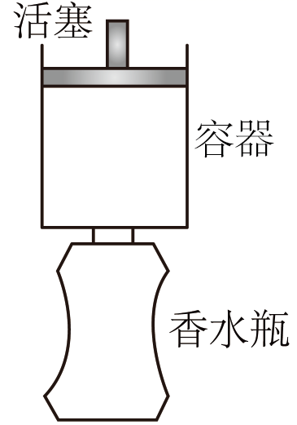
【答案】（1）$$p=\frac{p_{0}(V+V_{0})}{V_{0}}$$；（2）不合格
【难度】0.85
【知识点】“变质量气体”模型
【详解】（1）缓慢推动活塞将容器内所有气体推入香水瓶，根据玻意耳定律有
$$p_{0}\left(V+V_{0}\right)=pV_{0}$$
得
$$p=\frac{p_{0}(V+V_{0})}{V_{0}}$$
（2）由题意及理想气体状态方程可得
$$\frac{p_{0}V_{2}}{T_{0}}=\frac{1.2p_{0}V_{3}}{1.25T_{0}}$$
得
$$\frac{V_{2}}{V_{3}}=\frac{1.2}{1.25}=96\%$$
即其漏气量为$$4\%$$，该香水瓶封装不合格。

题型2：放气问题
5．如图甲所示，汽缸A的体积是汽缸B体积的1.5倍，汽缸C与汽缸B的体积相同。当活塞从汽缸A的最右端N移动到最左端M完成一次抽气时，$${\text{K}}_{\text{1}}$$打开、$${\text{K}}_{\text{2}}$$关闭。从M到N完成一次充气时，$${\text{K}}_{\text{1}}$$关闭、$${\text{K}}_{\text{2}}$$打开。某一次抽气前，活塞位于N处。如图乙所示，B、C中封闭有压强均为$$p_{0}$$的同种理想气体。整个装置气密性和导热性良好，环境温度保持不变。求：
（1）完成一次抽气后，汽缸B内气体的压强$$p_{\text{B}}$$；
（2）完成一次抽气和充气后，汽缸C内气体的压强$$p_{\text{C}}$$。
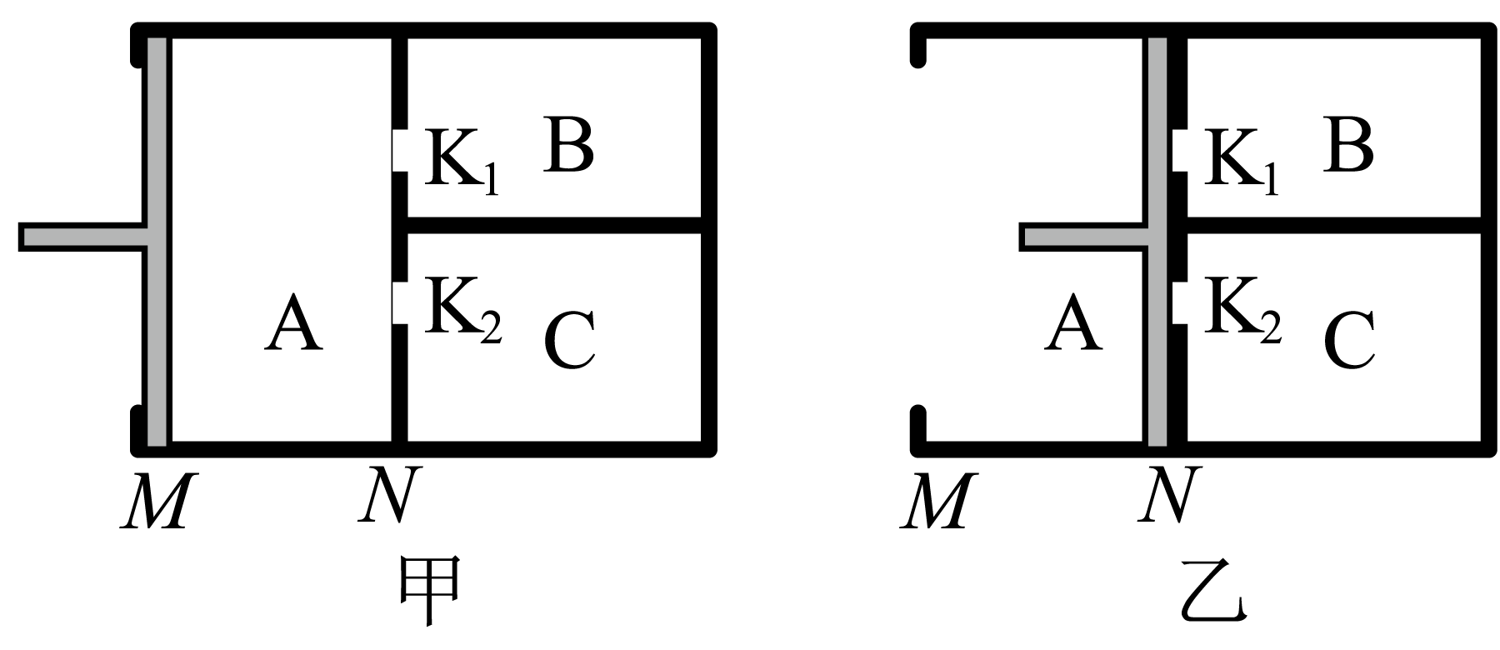
【答案】（1）0.4p₀；（1）1.6p₀
【难度】0.65
【知识点】“变质量气体”模型
【详解】（1）对容器 B内的气体，初态压强p₁=p₀，体积V；末态压强p₂，体积2.5V
则由玻意耳定律可知
$$p_{1}V_{1}=p_{2}V_{2}$$
解得
p₂=0.4p₀
（2）完成一次抽气和充气后，对AC整体内的气体，由玻意耳定律
$$p_{2}×1.5V+p_{0}V=p_{\text{C}}V$$
解得汽缸C内气体的压强压强
p_{C}=1.6p₀

四、举一反三，巩固练习
6．如图所示，一导热汽缸开口向上放置在水平面上。质量为m=2kg，横截面积为S=50cm²的活塞封闭了一定量的体积为V的理想气体。活塞与汽缸壁之间的最大静摩擦力为20N，且此时活塞恰好不上滑。现通过汽缸底部阀门给一些钢瓶充气。已知每个钢瓶体积为0.01V，每次充气会将其内部由真空充至压强为0.5×10⁵Pa。求：充了多少个钢瓶以后，活塞恰要开始向下运动。假设整个过程温度保持不变。（g取10m/s²，外界大气压P₀=1.0×10⁵Pa）
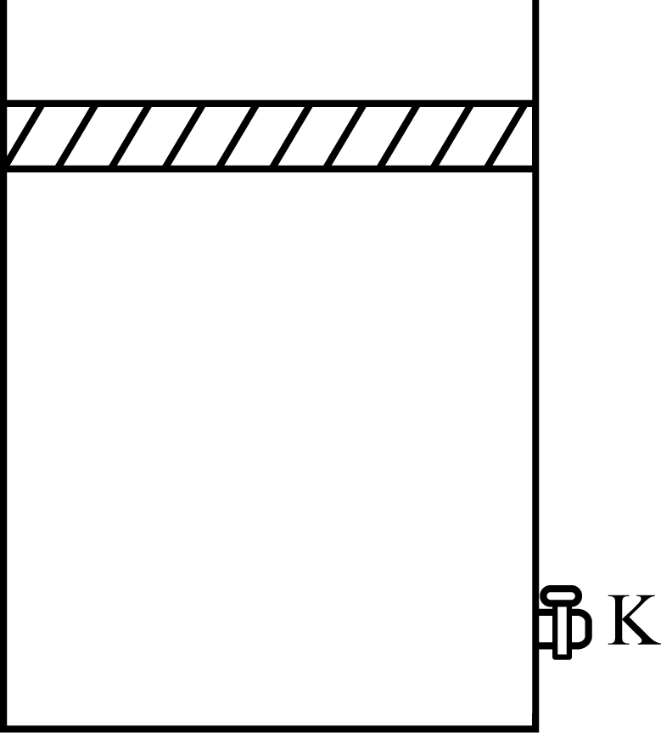
【答案】16
【难度】0.65
【知识点】“变质量气体”模型
【详解】对活塞，初态时由平衡条件可得，
$$p_{内1}S=mg+f+p_{0}S$$
代入数据，解得
$$p_{内1}=1.08×{10}^{5}\text{Pa}$$
末态时有
$$p_{内2}S+f=mg+p_{0}S$$
代入数据，解得
$$p_{内2}=1×{10}^{5}\text{Pa}$$
对气体有
$$p_{内1}V=p_{内2}V+N×p_{钢瓶}×0.01V$$
代入数据，解得
$$N=16$$
7．如图所示，一位消防员在火灾现场的房屋内发现一个容积为V₀的废弃的氧气罐（视为容积不变），经检测，内部封闭气体的压强为1.2p₀，温度为27℃，为了消除安全隐患，消防员拟用下面两种处理方案：
（1）冷却法：经冷却后气体没有液化，罐内气体压强变成p₀，求气体温度降低了多少？
（2）放气法：保持罐内气体温度不变，缓慢地放出一部分气体，使气体压强回落到p₀，求罐内剩余气体的质量与原来总质量的比值。
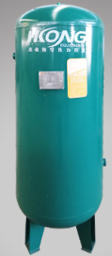
【答案】（1）250K；（2）$$\frac{5}{6}$$
【难度】0.65
【知识点】null、null
【详解】（1）气体发生等容变化
$$\frac{p_{1}}{T_{1}}=\frac{p_{2}}{T_{2}}$$
即
$$\frac{1.5p_{0}}{273+27}=\frac{p_{0}}{T_{2}}$$
解得
T₂=250K
（2）放气过程为等温膨胀过程，设膨胀后气体的总体积为V₃
由玻意耳定律得
p₁V₀=p₃V₃
即
1.2p₀V₀=p₃V₃
解得
V₃=1.2V₀
剩余气体的质量与原来总质量的比值为
$$\frac{m}{m_{0}}=\frac{V_{0}}{1.2V_{0}}=\frac{5}{6}$$
8．2021年7月，神舟十二号航天员刘伯明、汤洪波身着我国自主研制的新一代“飞天”舱外航天服成功出舱。航天服在使用前要在地面实验室内进行气密性测试，已知实验室内的热力学温度为$$T_{0}$$、压强为$$p_{0}$$，在某次测试中，向密闭的航天服内充入一定量的气体，并将航天服上的所有阀门拧紧，此时航天服内气体的温度为$$γT_{0}$$（$$γ>1$$）、压强为$$kp_{0}$$（$$k>γ$$），经过一段时间后航天服内气体的温度降至$$T_{0}$$。不考虑航天服内部体积的变化，航天服内的气体视为理想气体。求：
（1）航天服内气体的温度降至$$T_{0}$$时，航天服内气体的压强p；
（2）航天服内气体的温度降至$$T_{0}$$时，将航天服上的阀门打开，缓慢放气至航天服内气体与外界达到平衡时，航天服内剩余气体与放出的气体的质量之比。
【答案】（1）$$p=\frac{k}{γ}p_{0}$$；（2）$$\frac{m_{余}}{m_{放}}=\frac{γ}{k−γ}$$
【难度】0.65
【知识点】“变质量气体”模型
【详解】（1）以航天服内的气体为研究对象，在降至室温的过程中，航天服内的气体做等容变化，即
$$\frac{kp_{0}}{γT_{0}}=\frac{p}{T_{0}}$$
解得
$$p=\frac{k}{γ}p_{0}$$
（2）对航天服内原来所有的气体进行整体分析，放气的过程中其气体压强由p减至$$p_{0}$$、体积由V增大至$$V^{′}$$、温度不变。由玻意尔定律得
$$pV=p_{0}V^{′}$$
同温度、同压强下，同种气体的质量之比等于体积之比，即
$$\frac{m_{余}}{m_{放}}=\frac{V}{V^{′}−V}$$
联立解得
$$\frac{m_{余}}{m_{放}}=\frac{γ}{k−γ}$$
9．神舟13号航天员从天和核心舱气闸舱出舱时身着我国新一代“飞天”舱外航天服。航天服内密封了一定质量的理想气体，体积约为V₁=2L，压强p₁=1.0×10⁵Pa，温度t₁=27℃。
（1）打开舱门前，航天员需将航天服内气压降低到p₂=4.4×10⁴Pa，此时密闭气体温度变为t₂=-9℃，则航天服内气体体积V₂变为多少？
（2）为便于舱外活动，航天员出舱前还需要把航天服内的一部分气体缓慢放出，使气压降到p₃=3.0×10⁴Pa。假设释放气体过程中温度保持为t₃=-9℃不变，体积变为V₃=2.2L，那么航天服放出的气体与原来气体的质量比为多少？
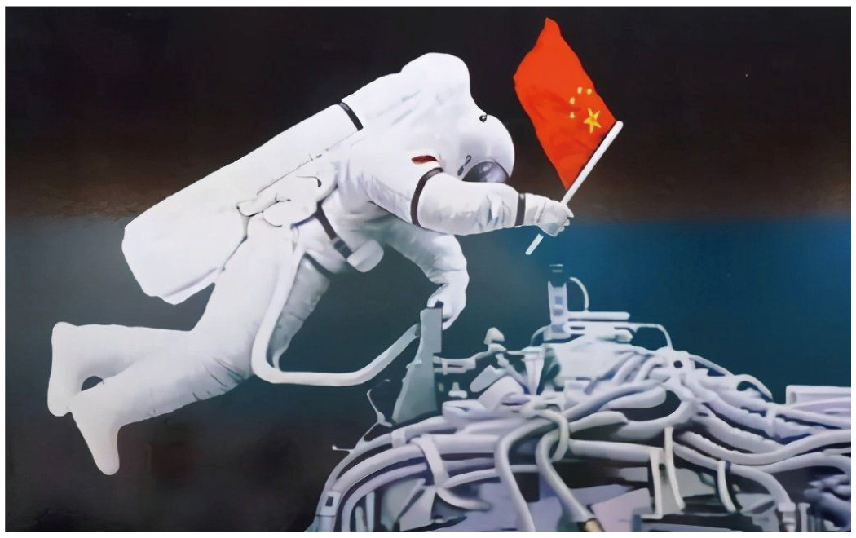
【答案】（1）4L；（2）5∶8
【难度】0.85
【知识点】“变质量气体”模型
【详解】（1）初态体积约为V₁=2L，压强p₁=1.0×10⁵Pa，温度T₁=300K，末态p₂=4.4×10⁴Pa，温度T₂=264K，根据理想气体状态方程可得
$$\frac{p_{1}V_{1}}{T_{1}}=\frac{p_{2}V_{2}}{T_{2}}$$
解得
$$V_{2}=4\text{L}$$
（2）气体缓慢放出的过程中气体的温度不变，设需要放出的气体体积为ΔV，据玻意耳定律可得
$$p_{2}V_{2}=p_{3}\left(V_{3}+\text{Δ}V\right)$$
航天服放出的气体与原来气体的质量比
$$\frac{\text{Δ}m}{m_{0}}=\frac{\text{Δ}V}{V_{3}+\text{Δ}V}$$
联立解得航天服放出的气体与原来气体的质量比为
$$\frac{\text{Δ}m}{m_{0}}=\frac{5}{8}$$
10．木工装修用的气动钉枪通过风管和接头与装有压缩空气的汽缸相连。汽缸的容积为$$V_{0}=\text{30L}$$，充气前，缸内气压为$$p_{1}=\text{4atm}$$，环境温度为$$t_{1}=2\text{7}℃$$。气泵每循环工作一次，可向汽缸内压入体积为$$V=\text{2L}$$、压强为$$p_{0}\text{=1atm}$$的空气，打气和放气的过程中汽缸内气体温度与外界环境温度相同且保持不变。
（1）要使汽缸内气压达到$$p_{1}=6.\text{6atm}$$，求气泵循环工作的次数；
（2）若将上述充好气的汽缸放在$$t_{2}\text{=37}℃$$的工作环境中，此环境下气动钉枪每钉一个钉子需要消耗压强为$$p=4\text{atm}$$、体积为$$V=15\text{0m1}$$的空气，则木工最多可以钉几个钉子？
【答案】（1）39次；（2）141个
【难度】0.65
【知识点】“变质量气体”模型
【详解】（1）充气的过程中温度不变，由玻意耳定律得
$$pV_{0}+np_{0}V_{1}=p_{1}V_{0}$$
解得
$$n=39$$次
（2）将充好气的汽缸放在$$t_{2}=37$$℃的工作环境中，体积不变，由查理定律得
$$\frac{p_{1}}{t_{1}+273}=\frac{p_{2}}{t_{2}+273}$$
放气的过程中温度不变，由玻意耳定律得
$$p_{2}V_{0}=p\left(V_{0}+NV\right)$$
解得
$$N=141$$个
11．电压力锅的锅盖上设有安全阀（泄气阀）和浮子阀。加热一段时间后，浮子阀自动浮起让锅内形成高压封闭空间。烹饪结束后，为了尽快安全开盖，可通过掀开泄气阀放气的方式使锅内降压至浮子阀下沉，便可安全开盖。上述过程可以简化模型如下：
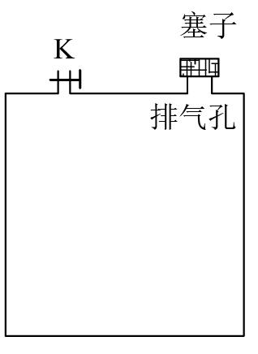
如图，汽缸容积为V，其顶部有一个自动阀门K（类比浮子阀）和一个排气塞（类比泄气阀）。当汽缸内压强小于或等于1.2P₀（P₀为一个标准大气压强）时，阀门K将自动处于开启状态；当汽缸内压强大于1.2P₀时，阀门K将自动处于关闭状态。排气孔横截面积为S，由质量为m的排气塞盖住，塞子在被顶起前与小孔能保持良好的密闭性。开始时，汽缸内气体压强为P₀，温度为T₀，给汽缸缓慢加热，当汽缸内压强为1.6P₀时，缸内气体温度为T 。重力加速度为g，塞子质量$$m=\frac{P_{0}S}{g}$$ 。
（1）要使塞子不被顶起，则缸内气体的最高温度是多少？
（2）缸内气体处于最高温度时，掀开塞子进行排气，求排出的气体的质量与未排气前缸内气体质量的比值是多少时，K阀门能自动开启？（忽略排气过程中汽缸内气体温度的变化）
【答案】（1）$$1.25T_{0}$$ ；（2）$$\frac{2}{5}$$
【难度】0.65
【知识点】“变质量气体”模型
【详解】（1）塞子恰好被顶起时，缸内气体压强为P_{m} ，
$$P_{m}=P_{0}+\frac{mg}{S}=2P_{0}$$
根据理想气体状态变化方程
$$\frac{1.6P_{0}V}{T_{0}}=\frac{P_{m}V}{T_{m}}$$
解得
$$T_{m}=1.25T_{0}$$
（2）要使K阀门自动开启，即缸内压强为小于或等于1.2P₀ ，排气过程温度不变，有
$$\frac{P_{m}V}{T_{m}}=\frac{1.2P_{0}V}{T_{m}}+\frac{P_{m}V_{排}}{T_{m}}$$
解得
$$\frac{V_{排}}{V}=\frac{2}{5}$$
质量之比为
$$\frac{m_{排}}{m}=\frac{ρV_{排}}{ρV}=\frac{2}{5}$$
12．如图所示，横截面积为$$S=5×{10}^{−4}{\text{m}}^{2}$$的汽缸竖直放置，卡环上方的活塞A连同其上的物块质量为$$m_{1}=10\text{kg}$$。质量为$$m_{2}=1\text{kg}$$的自由活塞B的下方封有一定质量的氮气，两活塞之间有单向进气口与大气相连，空气柱的高度为$$h_{1}=60\text{cm}$$，氮气柱的高度为$$h_{2}=16\text{cm}$$。现通过打气筒由进气口缓慢向汽缸内充入压强为$$p_{0}$$的空气，每次充入50mL，直至活塞A恰好离开卡环，充气过程不发生漏气。汽缸与活塞均用导热材料做成，环境温度保持不变，气体都可以视为理想气体，大气压强$$p_{0}=1.0×{10}^{5}\text{Pa}$$，初始时A、B间空气的压强为$$p_{0}$$，取$$g=10{\text{m/s}}^{2}$$。求：
（1）氮气的初态压强$$p_{2}$$和末态的压强$${p^{′}}_{2}$$；
（2）通过打气筒向汽缸内充气的次数$$n$$。
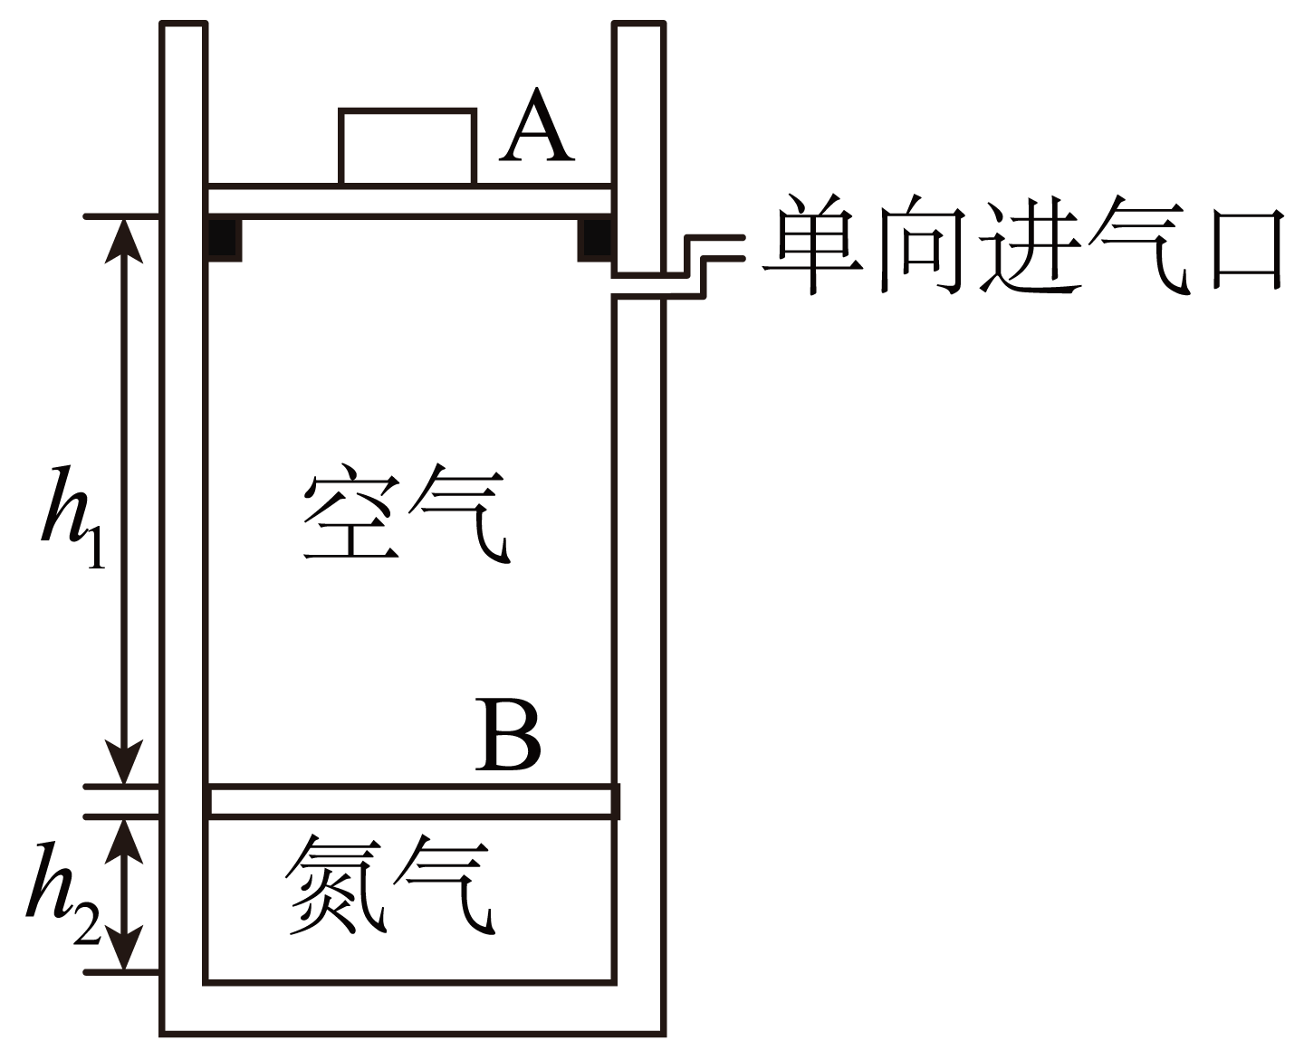
【答案】（1）$$p_{2}=1.2×{10}^{5}\text{Pa}$$，$${p^{′}}_{2}=3.2×{10}^{5}\text{Pa}$$；（2）$$n=15$$
【难度】0.65
【知识点】“变质量气体”模型
【详解】（1）初态时，活塞B受力平衡，有
$$p_{0}S+m_{2}g=p_{2}S$$
解得
$$p_{2}=1.2×{10}^{5}\text{Pa}$$
末态时，对活塞A及物块整体受力分析，假定充气后汽缸中空气压强为p₁，依题意有
$$p_{0}S+m_{1}g=p_{1}S$$
对活塞B受力分析，有
$$p_{1}S+m_{2}g={p^{′}}_{2}S$$
联立解得
$${p^{′}}_{2}=3.2×{10}^{5}\text{Pa}$$
（2）对氮气，根据玻意耳定律有
$$p_{2}h_{2}S={p^{′}}_{2}{h^{′}}_{2}S$$
解得
$${h^{′}}_{2}=6\text{cm}$$
即活塞B将下移
$$\text{Δ}h=10\text{cm}$$
对两活塞间的空气，由玻意耳定律有
$$p_{0}\left(h_{1}S+nV_{0}\right)=p_{1}\left(h_{1}+\text{Δ}h\right)S$$
联立解得
$$n=15$$
13．某小组设计了一个气压升降机如图所示，竖直圆柱形光滑绝热汽缸中间有一个小支架，支架上放有可以自由移动的横截面积为S的绝热轻质活塞，活塞上放有重物，活塞到缸底的距离为H，已知大气压强为p₀，重力加速度为g。活塞下方空间放有电阻丝，可以对气体加热。工作时先把活塞下方抽成真空，然后将容积为$$V_{0}=\frac{1}{10}HS$$、压强为$$p_{1}=110p_{0}$$、温度为T₀装有氩气的容器通过阀门K向活塞下方空间充气，假设充气过程中氩气的温度不变，且可视为理想气体，不计阀门K处细管体积，充气结束时活塞刚好离开支架。
（1）求充气结束时的气体压强及重物的质量M；
（2）将阀门K关闭以后，将电阻丝接通电源，当电阻丝产生的热量Q全部被氩气吸收时，活塞上升高度为h，求此时汽缸内氩气的温度T和增加的内能$$ΔU$$。
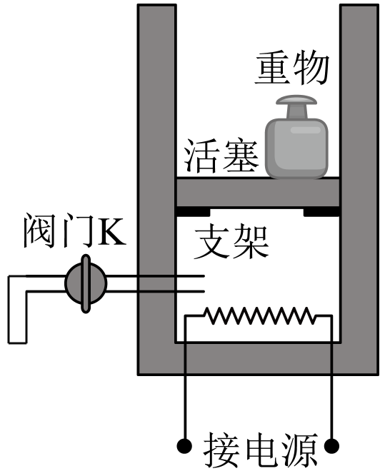
【答案】（1）$$10p_{0}$$，$$\frac{9p_{0}S}{g}$$；（2）$$\frac{H+h}{H}⋅T_{0}$$；$$Q−10p_{0}hS$$
【难度】0.85
【知识点】“变质量气体”模型
【详解】（1）根据题意可知，以容积为$$V_{0}$$的氩气为研究对象，初态有
$$V_{1}=V_{0}=\frac{1}{10}HS$$，$$p_{1}=110p_{0}$$，$$T_{1}=T_{0}$$
末态有
$$V_{2}=\frac{1}{10}HS+HS=\frac{11}{10}HS$$，$$T_{2}=T_{0}$$
根据玻意耳定律可得
$$p_{1}V_{1}=p_{2}V_{2}$$
解得
$$p_{2}=10p_{0}$$
由题意可知，活塞为轻质活塞，活塞质量不计，对活塞和重物受力分析，根据平衡条件有
$$Mg+p_{0}S=10p_{0}S$$
解得
$$M=\frac{9p_{0}S}{g}$$
（2）根据题意可知，将阀门K关闭以后，将电阻丝接通电源，封闭气体做等压变化，初态有
$$T_{3}=T_{0}$$，$$V_{3}=HS$$
末态有
$$V_{4}=\left(h+H\right)S$$
则有
$$\frac{V_{3}}{T_{3}}=\frac{V_{4}}{T}$$
解得
$$T=\frac{H+h}{H}⋅T_{0}$$
由题意可知，气体对外做功为
$$W=p_{2}⋅ΔV=10p_{0}hS$$
由热力学第一定律可得
$$ΔU=W+Q=Q−10p_{0}hS$$
14．为了理解与沉船打捞的有关物理过程，考虑下列简单模型。将打捞装置简化为一个两端开口、内壁光滑、横截面积为$$S=1.0{\text{m}}^{2}$$的柱形长玻璃管，竖直固定使其上沿刚好没入温度为$$T=300\text{K}$$的水中；而沉船则简化为一密度为$$ρ$$（$$ρ=5ρ_{\text{w}}$$）、高度为$$h=1.0\text{m}$$的柱形活塞，下边缘被挡在距水平面高度为$$H=10.0\text{m}$$的位置，活塞的上部玻璃管里充满水，如图所示。现从管下部向管内充入气体（可视为理想气体），推动活塞缓慢上浮。设大气压强为$$p_{\text{atm}}=1.0×{10}^{5}\text{Pa}$$，水的密度为$$ρ_{\text{w}}=1.0×{10}^{3}\text{kg}/{\text{m}}^{3}$$。（$$g=10\text{m}/{\text{s}}^{2}$$，标准状况气体摩尔体积为$$22.4\text{L}$$，忽略气体质量与各种摩擦，结果保留两位有效数字）
（1）试求充入多少摩尔的气体后可以使得活塞刚好开始上浮；
（2）上问中充入的气体推动活塞上升，当活塞上缓缓上升时，再逐渐释控制放释放气体，使活塞保持缓慢上升，当活塞上沿趋于与水面平齐时，停止释放气体，求剩余气体占活塞开始上升时气体的质量百分比。
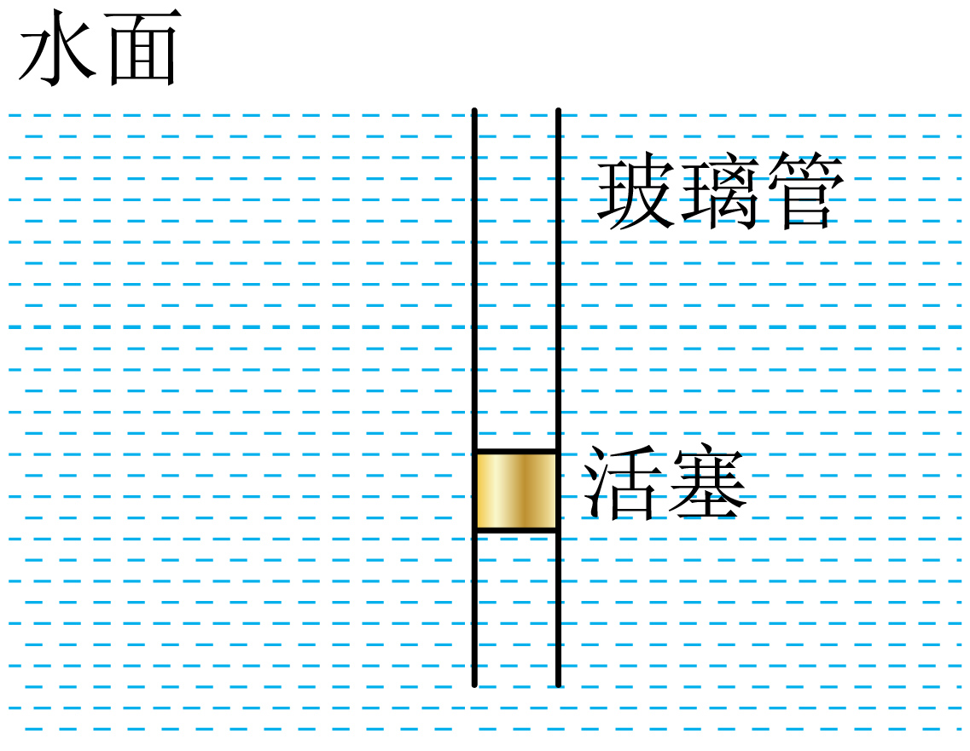
【答案】（1）$$3.9×{10}^{2}\text{mol}$$；（2）$$63\%$$
【难度】0.4
【知识点】“变质量气体”模型
【详解】（1）活塞所受重力为
$$G=ρShg=5×{10}^{4}\text{N}$$
活塞上表面所受到的向下的压力为
$$F_{\text{w}}=\left[ρ_{\text{w}}g(H−h)+p_{\text{atm}}\right]S=1.9×{10}^{5}\text{N}$$
设管下部充的气体为$$n$$摩尔，气柱高度为$$h_{a}$$，气体压强为$$p$$，当活塞刚好开始上浮时，活塞受力平衡可得
$$G+F_{\text{w}}=pS$$
解得
$$p=\frac{G+F_{\text{w}}}{S}=2.4×{10}^{5}\text{pa}$$
管下部所充气体下表面所受的向上的压强为
$$p=ρ_{\text{w}}\left(H+h_{a}\right)g+p_{\text{atm}}$$
解得
$$h_{a}=4\text{m}$$
对于管下部所充气体，由理想气体状态方程知
$$\frac{pSh_{a}}{T}=\frac{p_{\text{atm}}n⋅22.4×{10}^{−3}}{T_{0}}$$
其中
$$T=300\text{K}$$，$$T_{0}=273\text{K}$$
解得
$$n=\frac{pSh_{a}T_{0}}{p_{\text{atm}}⋅22.4×{10}^{−3}T}=3.9×{10}^{2}\text{mol}$$
（2）当活塞上沿跟水面齐平时，活塞上表面所受到的向下的压力为
$${F^{′}}_{\text{w}}=p_{\text{atm}}S=1×{10}^{5}\text{N}$$
设此时管下部剩余气体为$$n^{′}$$摩尔，此时气柱高度为$${h^{′}}_{a}$$，气体压强为$$p^{′}$$；活塞受力平衡可得
$$G+{F^{′}}_{\text{w}}=p^{′}S$$
解得
$$p^{'}=\frac{G+{F^{'}}_{\text{w}}}{S}=1.5×10\text{pa}$$
管下部所充气体下表面所受的向上的压强为
$$p^{′}=ρ_{\text{w}}g\left(h+{h^{′}}_{a}\right)+p_{\text{atm}}$$
解得
$${h^{′}}_{a}=4\text{m}$$
对于管下部所充气体，由理想气体状态方程知
$$\frac{p^{′}S{h^{′}}_{a}}{T}=\frac{p_{\text{atm}}n^{′}⋅22.4×{10}^{−3}}{T_{0}}$$
解得
$$n^{′}=\frac{p^{′}S{h^{′}}_{a}T_{0}}{p_{\text{atm}}⋅22.4×{10}^{−3}T}$$
则剩余气体占活塞开始上升时气体的质量百分比为
$$\frac{m^{′}}{m}=\frac{n^{′}}{n}=\frac{p^{′}{h^{′}}_{a}}{ph_{a}}=\frac{1.5×{10}^{5}×4}{2.4×{10}^{5}×4}=62.5\%≈63\%$$

